淡江時報 第 1071 期
體育事務處體育長陳逸政 促進體育活動結合教學
107學年度新任一級主管專訪
學歷：國立臺灣師範大學體育學系碩士、學士

經歷：淡江大學體育處體育活動組組長、體育教學組專任教授

【記者鄭少玲專訪】本學年度體育處進行組織整併，加上體育課必修年限由3年縮減為2年，面對此重大變革，甫上任的體育長陳逸政表示：「希望善用有限的資源，積極落實並推展體育業務。」他說明，淡江在體育推廣方面向來成績優異，尤其近年來三度獲得教育部頒贈體育績優獎，更被國內其他大專校院視作標竿學校之一；去年承辦世大運舉重項目，讓校內體育氛圍幾達巔峰，如何延續這股熱潮甚至更上一層，這是他對新職務的願景。

目前的首要工作，陳逸政希望提升體育教學與體育活動的配合，讓學生透過參加活動來驗證所學的知識與技巧，同時提升學習興趣。課程方面，他規劃能在通識核心課程中開設運動休閒、運動管理、健康學等相關課程，讓同學對體育的認識更為全面，達成課程的活化與創新；在活動上對外將持續舉辦大型活動或競賽，同時積極落實推展體育活動業務，藉以強化與教學的緊密度，達到互相提攜的效果。

滿足學生體育活動選擇的多元性也是規劃之一。對此，陳逸政積極與校外廠商簽訂合作計畫，支應校內缺乏的設備和場地，如高爾夫球和撞球；另外規劃整合校內同項目體育代表隊及社團活動時間，讓校內有限的運動空間及設施能更有效益的被運用，這部分將積極與課外活動組研議最佳方案。曾獲教學特優教師的陳逸政，認為「唯有加強教師本身的素質，才能提升教學品質」，未來規劃成立讀書會，藉由教師間的相互交流，提升教學及研究品質，才能教導學生更完整的體育相關理論與更正確的運動技巧。
2018/09/10

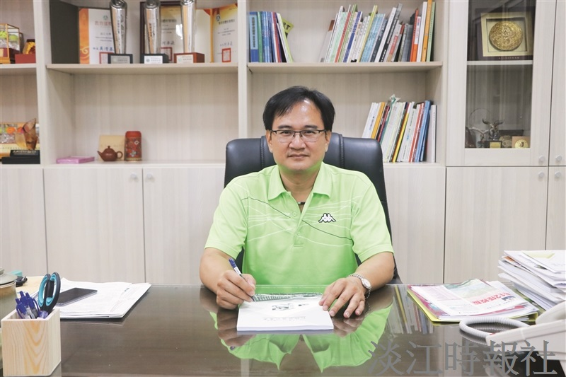
體育事務處體育長陳逸政?
學歷：國立臺灣師範大學體育學系碩士、學士?
經歷：淡江大學體育處體育活動組組長、體育教學組專任教授（攝影／馮子煊）

